Диагностика неполадок
Обновлено 22 сентября 2026 г.
В работе телефона и программ могут возникать сбои. Если ваш телефон не работает, попробуйте самостоятельно проверить его, выполнив несколько простых шагов.
Этот раздел имеет вложенные страницы. Чтобы посмотреть их, нажмите на символ «>» слева от названия раздела в боковой панели.

Содержание
Самостоятельная проверка телефонов
Обращение в техническую поддержку onlinePBX
Обращение в техническую поддержку VoxImplant

Самостоятельная проверка телефонов
В первую очередь, попробуйте выключить и включить аппарат. Часто работа восстанавливается.

Шаг 1. Проверка интернета
Откройте командную строку в консоли ОС Windows (Пуск > Выполнить > cmd или windows+r > cmd) и введите ping [SIP-домен] -t, нажмите Enter на клавиатуре.
Пример: ping example.onpbx.ru -t
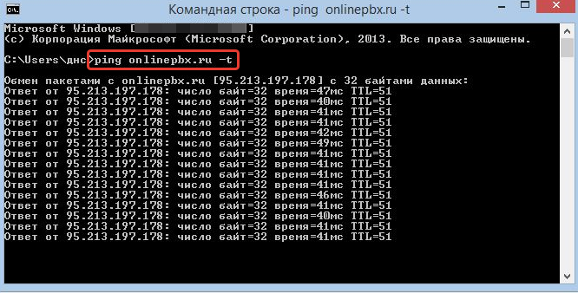
Подробную информацию о команде ping читайте здесь.
Интерпретация результата
Нам интересен параметр «время» или «time». Значение выводится в мс. Оно должно быть примерно одинаковым, без резких скачков и надписей «Превышено время ожидания ответа».
Если вы увидите частый разброс значений, например, от 40 до 700 мс, то можно говорить о том, что интернет-канал до нашего сервера нестабилен. Значение свыше 250 мс начинает ощущаться в разговоре. В таких случаях обратитесь к вашему провайдеру для стабилизации интернет-соединения.

Шаг 2. Проверка подключения к сети
Проверьте, подключен ли телефонный аппарат к сети. К телефонному аппарату должен быть подключен кабель Ethernet (офисной локальной сети). У телефонов Cisco, например, есть световая индикация: если аппарат подключен к сети — кнопки горят зеленым.
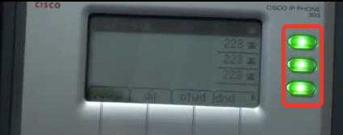

Шаг 3. Проверка регистрации внешних номеров и аппаратов
В панели управления onlinePBX перейдите в «Настройка АТС», откройте раздел « и посмотрите, зарегистрированы ли внешние номера и телефонные аппараты (регистрации пользователей).
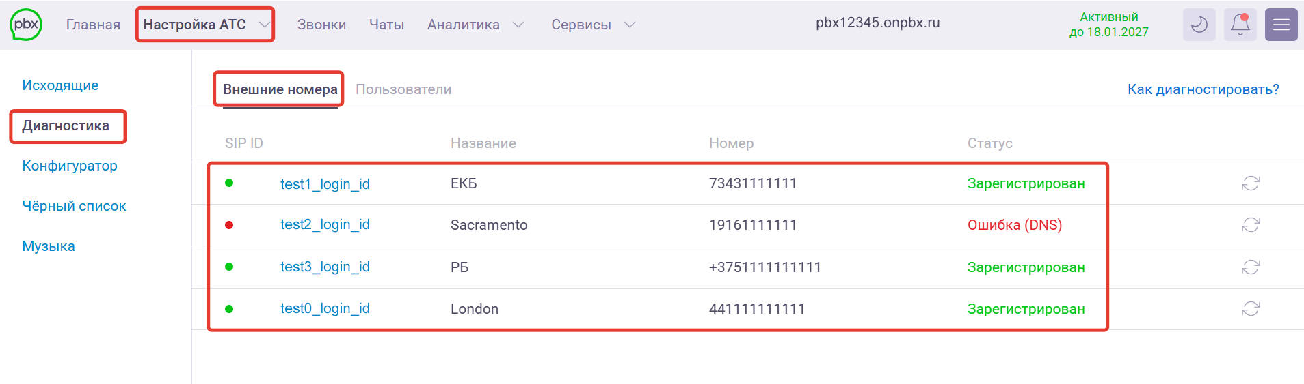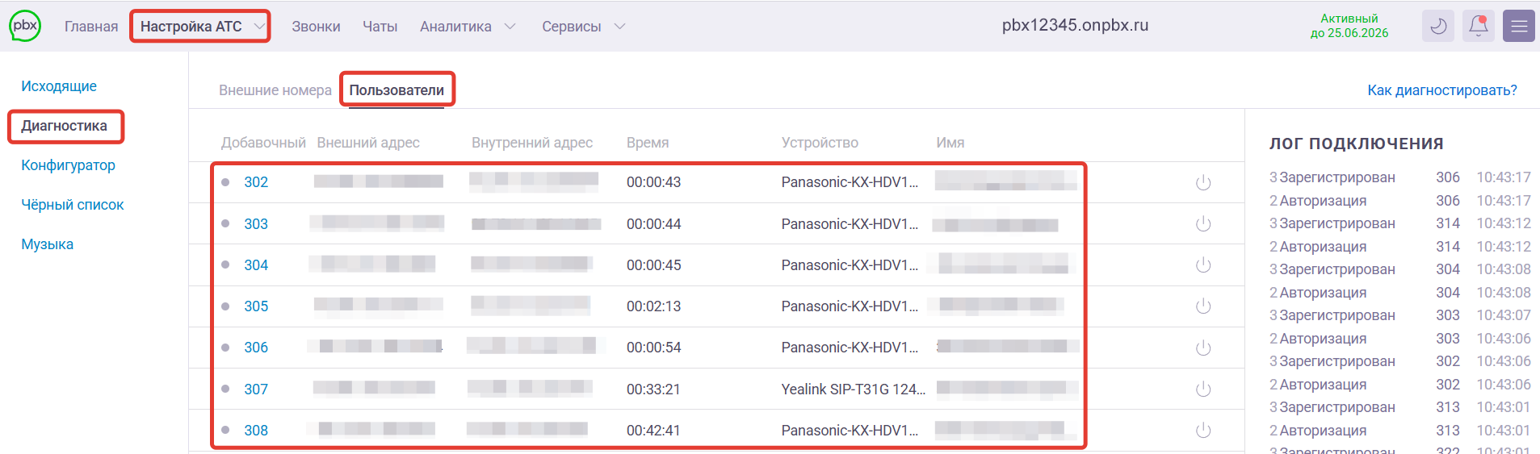

Шаг 4. Тестовый звонок
Позвоните по номеру 9196 (эхо-тест). Затем попробуйте совершить исходящий вызов с телефона на внешний номер (городской или мобильный), в ответ вы должны услышать свое эхо.
Если вы слышите сообщение автоинформатора о том, что исходящая связь недоступна, проверьте оплату лицензий в панели управления onlinePBX и у оператора телефонной связи.

Шаг 5. Диагностика звонка
В разделе «Звонки» можно посмотреть, какую ошибку возвращает сервер при попытке позвонить, и сообщить о ней нашим специалистам.
Если во время разговора по телефону были помехи, просьба при обращении в техническую поддержку предоставлять примеры звонков (с какого/на какой номер звонили, когда, описание проблемы). Это поможет нашим специалистам решить проблему быстрее.

Обращение в техническую поддержку onlinePBX

Время работы тех. поддержки
Мы работаем семь дней в неделю, круглосуточно.

Как обратиться в техническую поддержку?
Обратиться в техническую поддержку можно несколькими способами:
По телефону
Звоните по одному из номеров, указанных на сайте — в личном кабинете нажмите на три горизонтальные линии и перейдите в «Контакты».
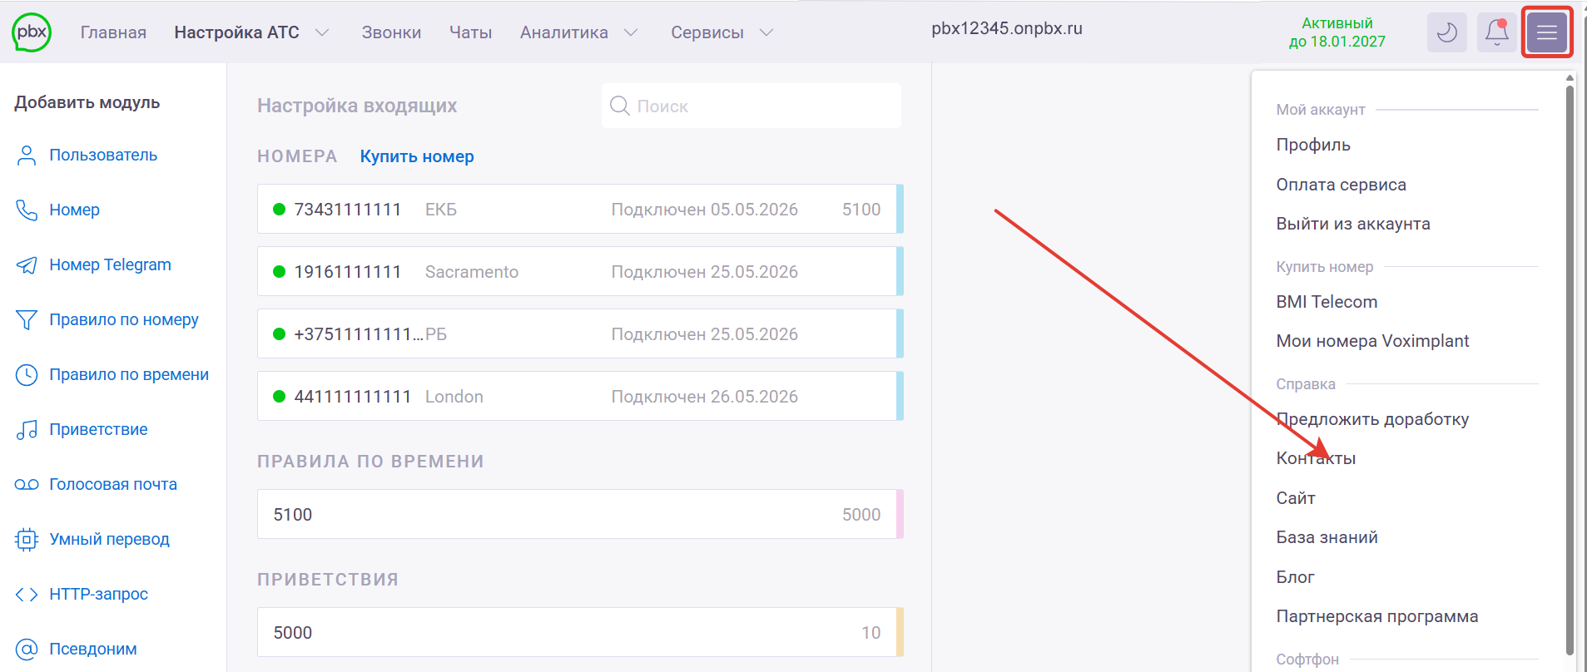
Контактные номера технической поддержки расположены в центральной части экрана.
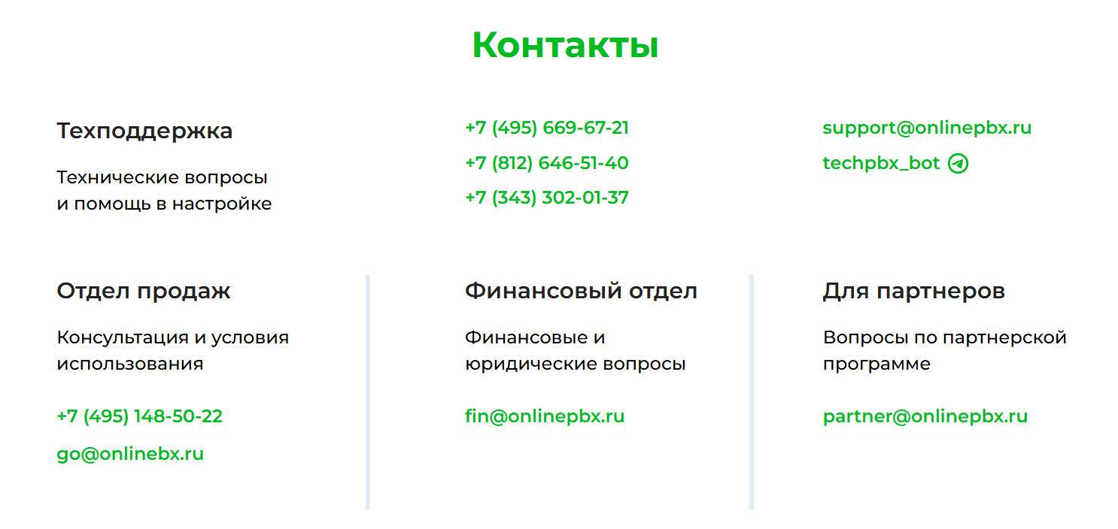
По почте
Пишите на почту:
Для общих вопросов — support@onlinepbx.ru.
Для финансовых вопросов — fin@onlinepbx.ru.
Вопросы по партнёрской программе — partner@onlinepbx.ru.
Бесплатный добавочный
Действующие клиенты могут связаться с нашими специалистами по номеру 000 — с вашего внутреннего номера (c IP-телефона, виджета в amoCRM или программы для звонков).
Из личного кабинета onlinePBX
В личном кабинете onlinePBX воспользуйтесь чатом для связи с технической поддержкой.
В панели управления в правом нижнем углу нажмите на иконку чата.
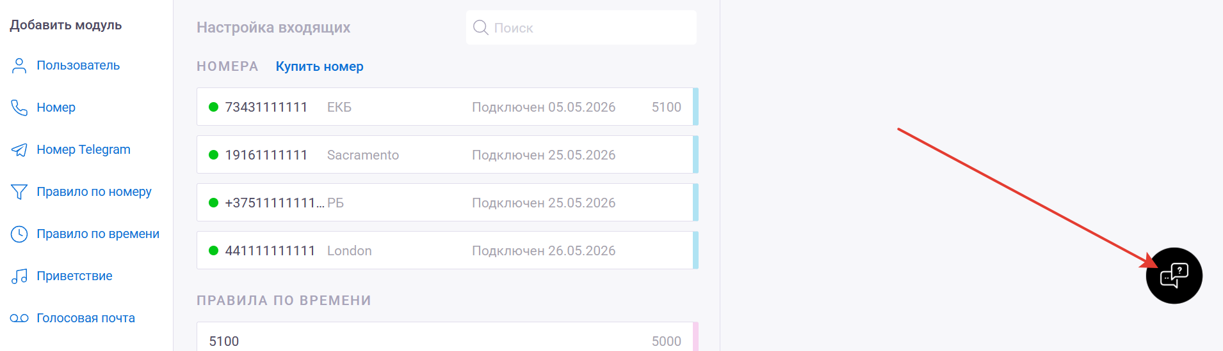
Доступны несколько способов связи с техподдержкой :
- ВКонтакте — откроется сообщество onlinePBX, где можно задать вопрос в сообщениях.
- Telegram — откроется чат с поддержкой, общение продолжится в Telegram.
- Онлайн-чат — чат в личном кабинете, где можно обратиться в поддержку без перехода в другие приложения.
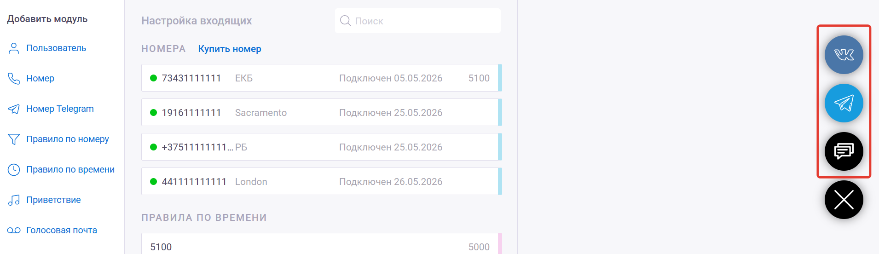
При нажатии на иконку онлайн-чата появится новое окно. Напишите в нём ваше имя, вопрос, отметьте пункт об обработке персональных данных и нажмите «Отправить».
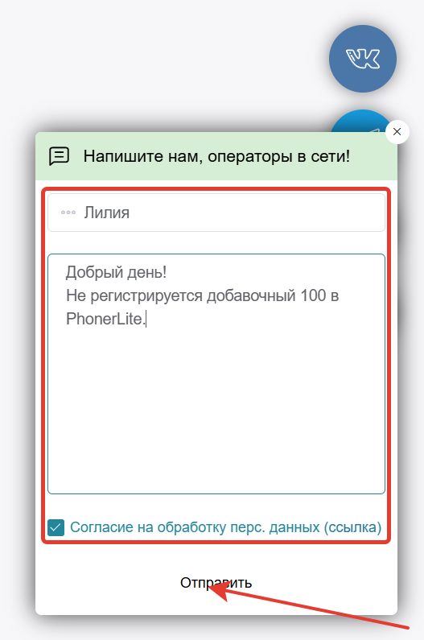
Время ответа — не более пяти минут.
На сайте onlinePBX
На сайте воспользуйтесь возможностью связаться с отделом продаж.
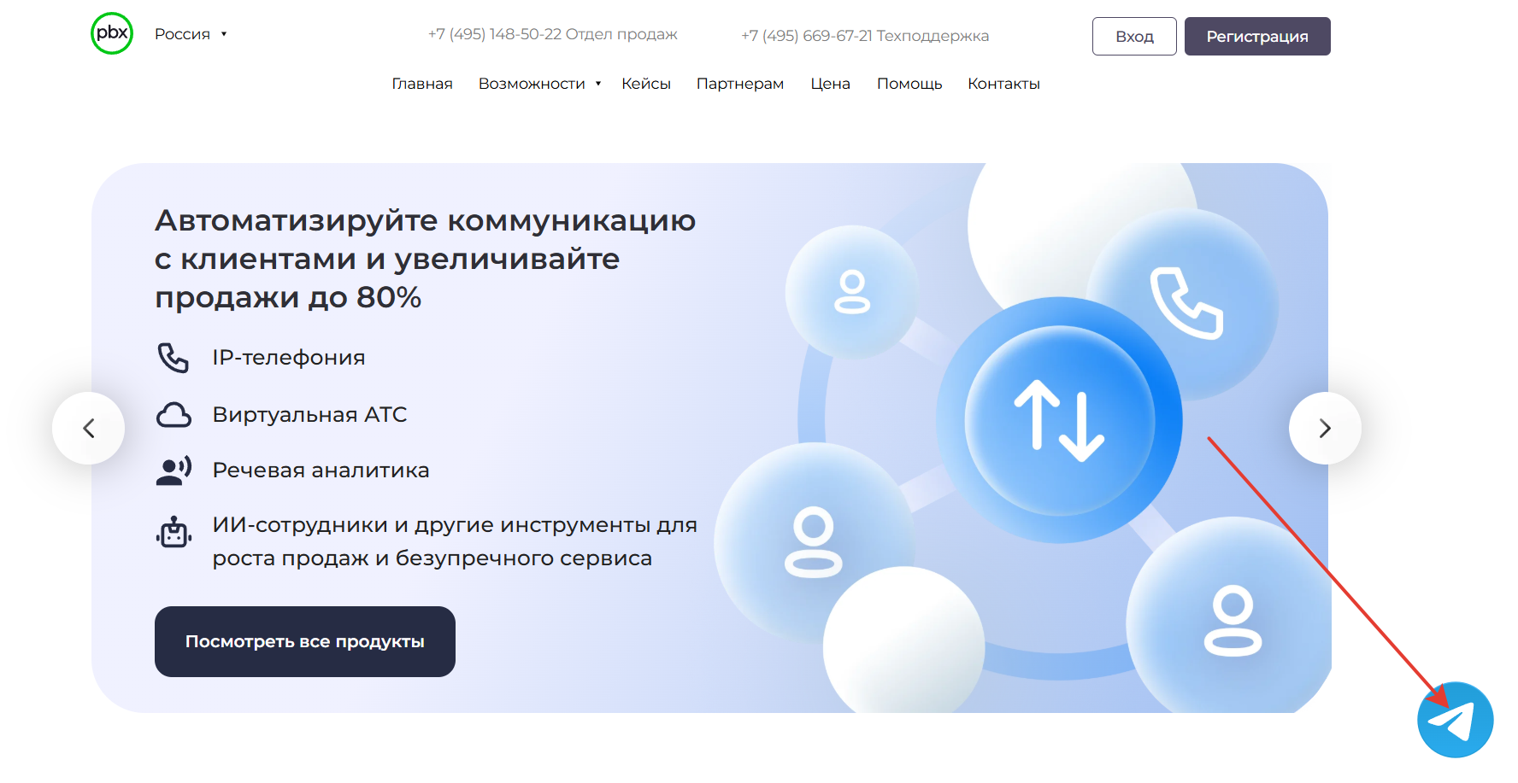

Что нужно при обращении в техническую поддержку?
Если ваш вопрос по конкретному аккаунту, то вам нужно будет знать название домена или другую информацию, по которой можно будет провести идентификацию — телефонный номер администратора, почта, на которую зарегистрирован аккаунт, подключенный в АТС номер, название организации. В личном кабинете onlinePBX нажмите на три горизонтальные линии и перейдите в «Профиль». Домен будет в верхней части экрана, чуть ниже контактная информация и почта администратора.
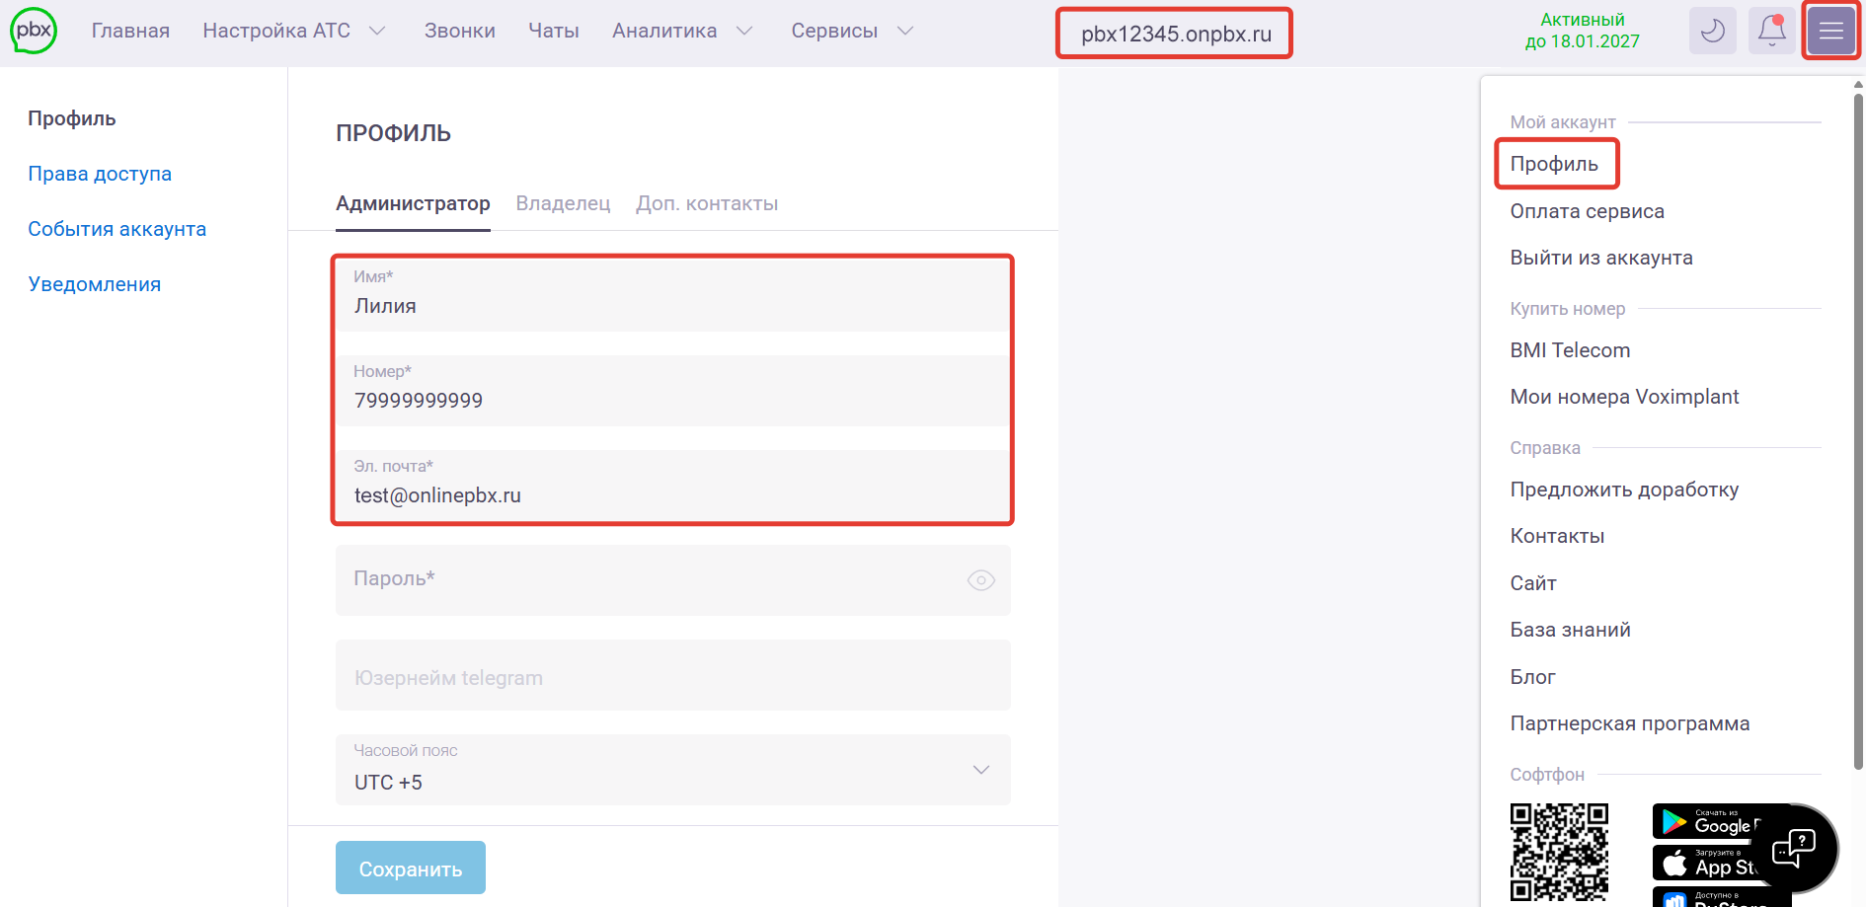
Для решения некоторых вопросов вам понадобится доступ в панель управления аккаунта.
Конфиденциальные данные мы можем предоставить только администратору.

Возможность верификации (идентификация администратора аккаунта)
В панели управления onlinePBX появилась возможность верификации.
Специалист технической поддержки может направить администратору аккаунта код для подтверждения внесения изменений на аккаунте. Этот код нужно будет сообщить техническому специалисту. Срок жизни кода — три часа. Код направляется в центр уведомлений в личном кабинете непосредственно, письмом на почту администратора аккаунта, а также в приложение администратора на смартфоне приходит push-уведомление.

Обращение в техническую поддержку Voximplant

Время работы технической поддержки
С понедельника по пятницу. В выходные отвечают только при массовых сбоях.

Как обратиться в техническую поддержку?
Технические специалисты отвечают только по электронной почте — support@voximplant.com.
По остальным вопросам можно обращаться по электронной почте, по номеру +7 495 118 34 97 или в чате на сайте.

Что нужно при обращении в техническую поддержку?
В личном кабинете onlinePBX нажмите на три горизонтальные линии и перейдите в «Мои номераVoximplant».
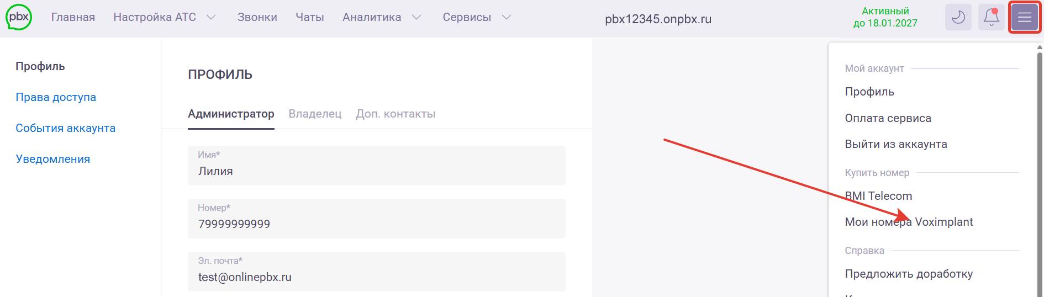
Нажмите «Перейти в кабинет Voximplant».
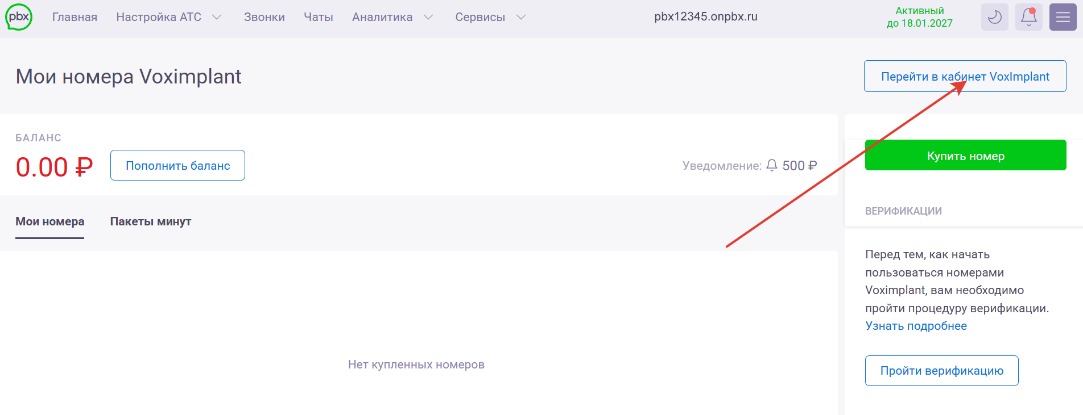
В правом верхнем углу будет указано название аккаунта (имеет вид tesla-123abc45) и номер лицевого счёта.
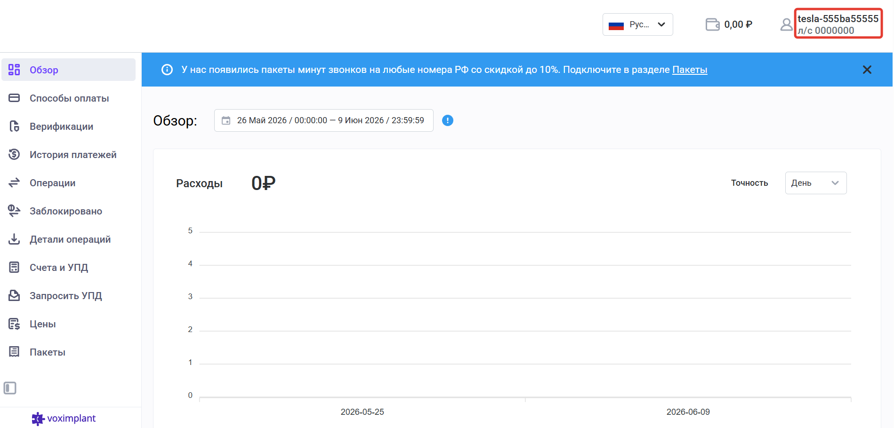

В каких случаях вам нужно самим обращаться в Voximplant:
- Вопросы по возврату денежных средств.
- Перенос номеров с одной платформы на другую.
- Перенос номеров в аккаунтах оформленных через личный кабинет onlinePBX на разные юридические лица.
- Возврат номера.
- Для получения закрывающих документов.
- Вопросы по верификации аккаунта в VoxImplant.

В каких случаях сотрудники onlinePBX обращаются в Voximplant:
- Технические вопросы.
- Если клиент уже обращался в VoxImplant по вопросу возврата, но вопрос не решили.
- Перенос номера с одного аккаунта на другой, если они оформлены через личный кабинет onlinePBX на одно юридическое лицо.
- Нужно снять ограничения по направлениям.
- Получение детализации звонков (частный случай).
Онлайн-версия: https://kb.onlinepbx.ru/a/diagnostika-nepoladok

